** **

ISSP LPAS2

**Professeur**

**Monsieur ZEMBA RENE**

**Nom et prénom des étudiants**

**SANFO Eldine Larissa**

**SANKARA Saïdou**

TRAVAIL PRATIQUE : Analyse de la base PMA2020

**A propos et remerciement** 2

**Introduction** 2

**Chapitre1** **: Concepts, justification et Méthodologie de l’enquête** 3

1. Définition des enquêtes PMA 3

2. Contexte de l'étude PMA 2020 au Burkina Faso 3

3. Justification de la recherche 3

4. Objectif général et objectifs spécifiques 4

5. Variables clés et Source de données 4

6. Population d'étude et échantillonnage 5

7. Variables d'analyse calculées 5

8. Méthodes statistiques utilisées 5

Chapitre 2 : Analyses (commentaires) et Interprétation des Résultats 6

I- Caractéristiques de la population 6

1. Répartition des adolescentes et jeunes selon leurs caractéristiques sociodémographiques 6

Analyses bivariées 15

2. Pourcentage d’utilisatrices actuelles ou récentes ayant été informées par un prestataire sur les effets secondaires, sur ce qu’il faut faire en cas d’effets secondaires, sur d’autres méthodes contraceptives, et sur la possibilité de changer de méthode, selon leurs caractéristiques sociodémographiques 15

3. Relation entre la satisfaction des services PF reçus et les caractéristiques sociodémographiques des adolescentes et jeunes 18

4. Pourcentage d’adolescentes et jeunes utilisatrices de la contraception qui ont discontinué une méthode contraceptive au cours des 12 mois 25

5. Taux de continuation de la contraception à 12 mois selon les caractéristiques sociodémographiques des adolescentes et jeunes 26

II- Analyses multivariées 27

1. Effet de la qualité du counseling sur la satisfaction des services PF reçus, en contrôlant pour les caractéristiques sociodémographiques des adolescentes et jeunes 27

2. Effet de la qualité du counseling sur la continuation de la contraception, en contrôlant pour les caractéristiques sociodémographiques des adolescentes et jeunes 33

Chapitre 3 : Limites et Recommandations de l’étude 35

1-Limites de l'étude 36

2-Recommandations pour les décideurs politiques 36

3. 3-Suggestions pour les prestataires de services de santé et les utilisatrices des méthodes contraceptives 37

4-Suggestion pour des recherches futures 38

**Conclusion** 39

Thème : Rapport d'Analyse sur l'Accès aux Services de Santé Reproductive pour les Adolescents et Jeunes au Burkina Faso.

# **A propos et remerciement**

Nous tenons à exprimer nos profondes gratitudes envers toutes les personnes qui ont contribué à la réalisation de ce mémoire sur l'accès aux services de Santé Reproductive pour les adolescents et jeunes femmes au Burkina Faso. Ce travail représente l'aboutissement d'efforts soutenus, de recherches approfondies, et de dévouement envers la cause de la santé reproductive des jeunes femmes. Nous tenons tout d'abord à exprimer ma reconnaissance envers le directeur de l’Institut Supérieur des Sciences de la Population (ISSP) Pr **Abdourahmane SOURA** ainsi que toute l’équipe de l’ISSP pour avoir fourni le cadre nécessaire à la réalisation de cette étude. Leur soutien financier et logistique a été essentiel pour mener à bien ce projet de recherche et pour approfondir notre compréhension des enjeux cruciaux auxquels font face les adolescentes et jeunes femmes au Burkina Faso.

Un sincère remerciement va à **M. ZEMBA René**, notre professeur d’Analyse des Données d’Enquête, dont les enseignements étaient éclairés, l'expertise et le soutien constant ont été des piliers fondamentaux tout au long de ce cours. Sa disponibilité et son engagement envers nos recherches ont grandement contribué à la qualité de ce mémoire. Nos remerciements s'adressent également à l'équipe de collecte de données qui a travaillé avec diligence sur le terrain pour rassembler les informations nécessaires à cette étude. Leur dévouement et leur professionnalisme ont été exemplaires, et cette recherche ne serait pas possible sans leur contribution essentielle. Nos remerciements vont également à nos familles, dont le soutien indéfectible a été une source de réconfort et d'encouragement tout au long de ces recherches exigeantes. Leur compréhension, leur patience et leurs encouragements ont été des éléments clés de ces résultats.

# **Introduction**

La santé reproductive des adolescentes et jeunes femmes constitue un domaine d'une importance cruciale, façonnant non seulement leur bien-être individuel, mais également l'avenir des communautés et des sociétés. Dans ce contexte, l'analyse des données recueillies à partir du questionnaire féminin de l'étude PMA2020 se révèle comme une fenêtre précieuse permettant de comprendre les dynamiques complexes entourant la planification familiale, la santé maternelle, et l'autonomisation des femmes. En effet Cette étude cible spécifiquement les femmes âgées de 15 à 24 ans, une cohorte particulièrement vulnérable mais également porteuse de potentiels significatifs pour le développement socio-économique. En se penchant sur des aspects tels que le niveau d'éducation, le statut matrimonial, le milieu de résidence, le niveau de vie, et l'accès aux services de santé, l'analyse vise à dévoiler les multiples facettes qui influent sur les choix en matière de contraception, la qualité des services reçus, ainsi que le degré d'autonomisation des jeunes femmes dans la gestion de leur santé reproductive. L'exploration approfondie des enjeux liés à la planification familiale chez les adolescentes et jeunes constitue l'essence même de cette étude. À travers cette recherche, nous cherchons à dévoiler les dynamiques qui entourent les choix contraceptifs au sein de ce groupe démographique crucial. Pour ce faire, notre plan d'investigation se déploie de la manière suivante : Dans un premier temps, nous plongerons dans le contexte global de la planification familiale, soulignant son rôle vital dans la promotion de la santé reproductive à l'échelle mondiale. Cette contextualisation posera les bases nécessaires pour comprendre l'importance de cibler spécifiquement les adolescentes et jeunes femmes dans les initiatives de santé reproductive. Après avoir posé le contexte et défini les enjeux, nous présenterons les objectifs de notre étude, déclinant notre intention générale ainsi que les objectifs spécifiques qui guideront notre analyse des données issues de l'enquête PMA2020.La méthodologie sera ensuite dévoilée, fournissant des détails sur la structure de l'enquête PMA2020, la population étudiée, et les variables clés qui seront explorées tout au long de notre analyse.

# **Chapitre1** **: Concepts, justification et Méthodologie de l’enquête**

### Définition des enquêtes PMA

PMA 2020 « Performance monitoring and Accountability 2020 » est un projet de 5 ans consistant en la réalisation régulière d’enquêtes nationales représentatives sur la population dans le but de suivre les indicateurs de la planification familiale et d’autre indicateurs de santé. Les enquêtes PMA consistent à enquêter un échantillon de femmes âgées de 15 à 49 ans et un échantillon probabiliste d’établissement de santé, de pharmacie et de points de ventes qui offrent des services de planification familiale afin d’obtenir des informations annuelles au niveau national. Ces informations concernent les historiques de naissances, les préférences en matière de fécondité l’utilisation des méthodes de Planning Familial (PF) et d’autres informations utiles aux décideurs. Les enquêtes PMA se caractérisent par l’utilisation de smartphone en vue de recueillir en temps réel les informations et la mobilisation d’un réseau d’enquêtrices résidentes formées à l’utilisation de cette technologie Notre travail consistera en l’analyse d’une partie données collectées dans le cadre du projet PMA 2020

### Contexte de l'étude PMA 2020 au Burkina Faso

Le Burkina Faso a été le sixième pays à lancer PMA 2020. Cette étude s’inscrit dans un contexte de besoin d’information actuel et de qualité sur la planification familiale. Le contexte de cette analyse se situe au Burkina Faso, un pays d'Afrique de l'Ouest confronté à des défis importants en matière de santé reproductive, en particulier chez les adolescentes et jeunes femmes âgées de 15 à 24 ans. La santé reproductive de cette cohorte est d'une importance cruciale non seulement pour leur bien-être individuel, mais aussi pour le développement socio-économique du pays. Les enjeux autour de la planification familiale, de la santé maternelle et de l'autonomisation des femmes nécessitent une compréhension approfondie pour guider les politiques et les interventions.

### Justification de la recherche

La justification de cette recherche repose sur la vulnérabilité particulière des adolescentes et jeunes femmes, ainsi que sur leur potentiel significatif pour le développement socio-économique. En se concentrant sur des aspects tels que l'éducation, le statut matrimonial, le milieu de résidence, le niveau de vie et l'accès aux services de santé, cette analyse vise à mettre en lumière les facteurs qui influent sur les choix en matière de contraception, la qualité des services reçus et le degré d'autonomisation dans la gestion de la santé reproductive. La démarche repose sur les données recueillies à partir du questionnaire féminin de l'étude PMA2020, fournissant ainsi une fenêtre précieuse pour comprendre les dynamiques complexes entourant la santé reproductive des adolescentes et jeunes femmes au Burkina Faso.

### Objectif général et objectifs spécifiques

L'objectif principal de cette analyse est de réaliser des études descriptives sur les obstacles et les opportunités liés à l'accès des services de Santé Reproductive (SR) par les adolescents et jeunes âgés de 15 à 24 ans au Burkina Faso.

* Analyser les obstacles et les opportunités liés à l'accès des services de SR par les adolescents.
* Évaluer la qualité des services de Planification familiale
* Examiner l'effet de la qualité de l'offre des services de SR/Planification Familiale (PF) sur l'utilisation des méthodes contraceptives.
* Analyser la perception de la contraception.
* Examiner les raisons de la non utilisation des méthodes de Planification familiale.
* Dégager les caractéristiques socio-démographiques des utilisatrices.

### **Variables clés et Source de données**

* **Variables clés**
* **FQ_age :** Âge des femmes, permet de définir la population cible (15 à 24 ans). Recodé après en "Adolescente" (15-19) et "Jeune » (20-24).
* **FRS_result :** Résultat du questionnaire féminin, pour inclure seulement celles qui ont répondu.
* **last_night :** Indique si le questionnaire a été complété la veille.
* **school :** Niveau d'éducation de la femme, recodé en catégories.
* **FQmarital_status :** Statut matrimonial de la femme, recodé en catégories.
* **ur :** Milieu de résidence de la femme (urbain ou rural).
* **wealth :** Niveau de vie du ménage (pauvre, moyen, riche).
* **work_12mo :** Indique si la femme a travaillé en dehors de la maison au cours des 12 derniers mois.
* **birth_events :** Nombre d'enfants nés vivants.
* **fp_aut_otherptr , fp_aut_confident :** Variables liées à l'autonomisation des femmes dans la planification familiale.
* **cunselling :** Score de qualité du counseling.
* **return_to_provider, refer_to_relative, unmettot :** Variables utilisées pour mesurer la satisfaction des services de PF.
* **ethnicity:** Variable donnant l’ethnie de l’enquêté
* **cp :** Indique si l’enquêté utilise une quelconque méhode contraceptives
* **Region :** Fournit la région de l’enquêté
* **etc**
* **Source de Données :**

Les données utilisées proviennent de la base de données PMA2020 du BURKINA FASO.

### Population d'étude et échantillonnage

* **Population d'Étude :** Notre population d’étude est constituée de l’ensemble des femmes enquêtées ayant un âge compris entre 15 et 24, qui ont complété le questionnaire jusqu’au bout et ayant la passée la nuit précédant le passage de l’enquêtrice dans le domicile.
* **Échantillonnage**:

La base PMA utilise un échantillonnage en grappes stratifié à plusieurs degrés, où les ménages sont sélectionnés dans des grappes échantillonnées, ou zones de dénombrement (ZD) du Burkina Faso. Les ZD sont sélectionnées avec une probabilité proportionnelle à la taille. Les limites des ZD sélectionnées sont cartographiées et toutes les structures occupées dans la ZD sélectionnée sont répertoriées. Toutes les femmes âgées de 15 à 24 ans qui sont soit des membres habituels (population de jure) du ménage, soit ont dormi dans le ménage la veille de l’enquête (population de facto) peuvent être interrogées. Pour garantir des probabilités d'échantillonnage précises pour le calcul du poids des ménages et des femmes, le PMA refait la carte et la liste de chaque ZD avant chaque phase de l'enquête.

### Variables d'analyse calculées

* **Indice : Indice** d'autonomisation calculé à partir des variables liées à l'autonomisation. Il correspond au score moyen obtenu par chaque jeune ou adolescentes à l’issue des réponses aux 8 questions caractérisées par les variables : p_aut_otherptr, fp_aut_diffpreg, fp_aut_conflict_will, fp_aut_abchild, fp_aut_disrupt, fp_aut_switch, fp_aut_confident, fp_aut_conflict.
* **Cunselling :** Qualité du counseling spécifiquement pour les utilisatrices de méthodes. Elle est une variable dichotomique obtenue en tenant compte des informations des variables fp_side_effects fp_side_effects_instructions fp_told_other_methods fp_told_switch.
* **impression:** Satisfaction globale des services de PF à partir des informations fournit par l’utilisatrice sur sa satisfaction à travers les variables return_to_provider refer_to_relative unmettot
* **continue:** Variable binaire indiquant si la femme continue ou discontinuerait l'utilisation de la contraception.

### Méthodes statistiques utilisées

Pour mener à bien notre travail nous avons d’abord utilisés le logiciel stata pour sélectionner, ne retenir que notre population d’étude (15-24), mais aussi pour labeliser et recoder certaines des variables d’analyse. Le calcul des variables d’analyse a également été fait sous stata. Une fois notre base contenant toutes les variables d’analyses et uniquement notre population d’étude obtenue nous avons utilisés le logiciel SPSS pour les analyses et le reste du travail. Les principales méthodes statistiques utilisées sont:

* **Statistiques descriptives :**
  + Utilisation de la commande tabulate pour obtenir des statistiques descriptives, notamment des fréquences et des distributions pour différentes variables telles que l'âge, le statut matrimonial, le milieu de résidence, etc.
  + Calcul de la somme et de la moyenne avec la commande egen pour créer des variables agrégées.
* **Réencodage et recodage des variables :**
  + Recodage des variables telles que l'éducation (school), le statut matrimonial (FQmarital_status), et le nombre d'enfants nés vivants (birth_events).
  + Utilisation de l'opérateur recode pour regrouper et renommer les catégories.
* **Calcul d'indices et scores :**
  + Création d'un indice d'autonomisation en combinant plusieurs variables liées à la prise de décision et à l'indépendance des femmes.
  + Calcul d'un score d'autonomisation normalisé.
* **Analyses bivariées :**
  + Utilisation de la commande tab pour effectuer des analyses bivariées et examiner les relations entre différentes variables.
* **Graphiques :**
  + Création de graphiques, y compris des diagrammes en secteurs (graph pie) et des diagrammes à barres (graph bar) pour visualiser la distribution des caractéristiques sociodémographiques.
* **Corrélations :**
  + Utilisation de la commande « correlate » pour évaluer les corrélations entre la satisfaction des services de planification familiale (impression) et diverses variables sociodémographiques.
* **Création de variables indicatrices :**
  + Création de variables indicatrices, comme la variable cpq1, pour évaluer si les utilisatrices ont été informées par un prestataire sur différentes facettes de la planification familiale.

Il est important de noter que certaines méthodes peuvent être spécifiques aux données utilisées et que d'autres analyses spécifiques peuvent être effectuées en fonction des besoins de votre étude. Les méthodes statistiques utilisées dans ce script STATA visent à explorer et à décrire les caractéristiques des femmes étudiées, ainsi qu'à évaluer certaines dimensions de la planification familiale et de la santé reproductive.

# Chapitre 2 : Analyses (commentaires) et Interprétation des Résultats

## Caractéristiques de la population

### Répartition des adolescentes et jeunes selon leurs caractéristiques sociodémographiques

* **Selon le groupe d’âge**

|  |  |  |  |  |  |
| --- | --- | --- | --- | --- | --- |
| **Groupe d'âge de la femme** | | | | | |
|  | | Fréquence | Pourcentage | Pourcentage valide | Pourcentage cumulé |
| Valide | Adolescente | 1421 | 55,4 | 55,4 | 55,4 |
| Jeune | 1145 | 44,6 | 44,6 | 100,0 |
| Total | 2565 | 100,0 | 100,0 |  |

Commentaire: Les adolescentes représentent 55,4% de notre population d’étude contre 44,6% pour les Jeunes. Les adolescentes sont donc les plus nombreuses dans notre population d’étude.

* **Selon le nombre d’enfants né vivant**

|  |  |  |  |
| --- | --- | --- | --- |
|  | | Groupe d'âge de la femme | |
| Adolescente | Jeune |
| Nombre d'enfants nés vivants | -99 | **0,1%** | **0,0%** |
| 0 enfant né vivant | **46,1%** | **11,1%** |
| 1 enfant ou + | **9,2%** | **33,5%** |

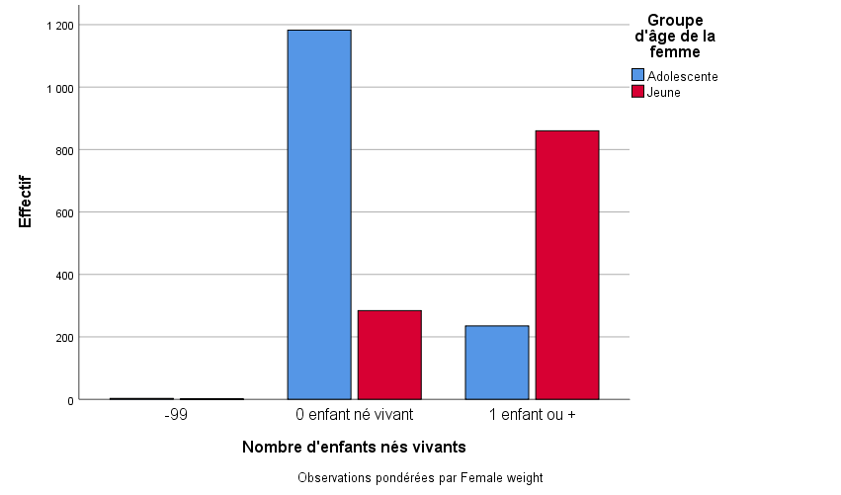

Commentaire : La majeure partie des adolescentes n’ont aucun enfant né vivant et représente 46,1% de la population d’étude; tandis que la majorité des jeunes ont au moins un enfant né vivant et représente 33,5% de la population étudiée.

* **Selon la situation matrimoniale**

|  |  |  |  |
| --- | --- | --- | --- |
|  | | **Statut matrimonial de la femme** | |
| **En union** | **Pas en union** |
| **Groupe d'âge de la femme** | **Adolescente** | 15,4% | 40,0% |
| **Jeune** | 34,5% | 10,2% |

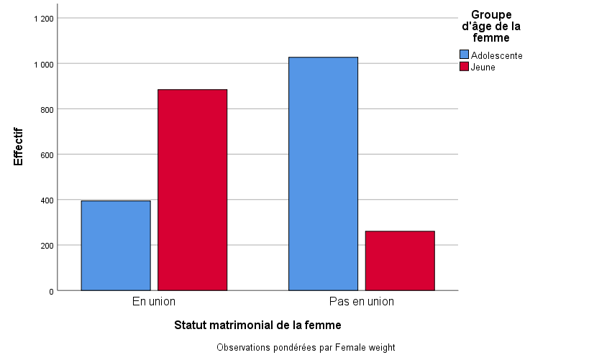

Commentaire : la majeure partie des jeunes sont en union, en effet elles représentent 34,5% de la population d’étude contre 10,2% pour les jeunes qui ne sont pas en union.

La majorité des adolescentes ne sont pas en union, elle représente 40% de notre population d’étude; contre 15,4% pour les jeunes qui ne sont pas en union.

* **Selon le milieu de résidence**

|  |  |  |  |
| --- | --- | --- | --- |
|  | | **Groupe d'âge de la femme** | |
| **Adolescente** | **Jeune** |
| **Milieu de résidence de la femme** | **Urbain** | **13,2%** | **12,5%** |
| **Rural** | **42,2%** | **32,1%** |

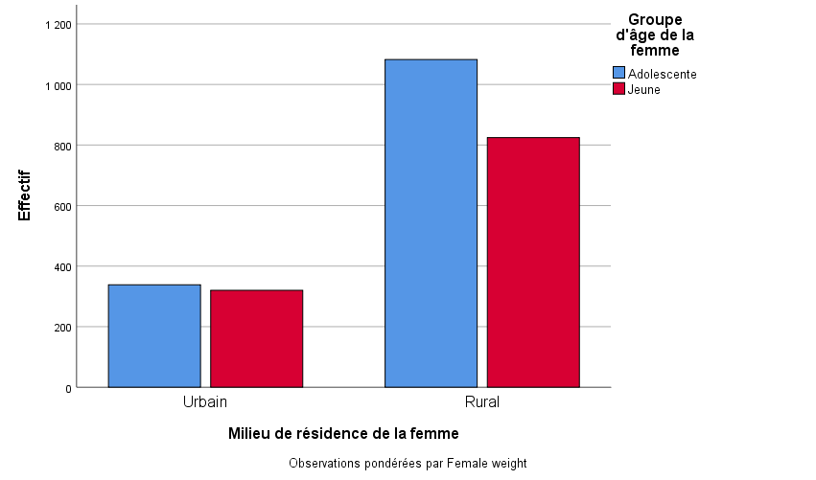

**Commentaire :** 74,3% de notre population d’étude habitent en milieu Rural, avec 44,2% des adolescentes et 32,1% des jeunes.

Les 25,7% restantes habitent en milieu urbain dont 13,2% d’adolescentes et 12,5% des jeunes.

Les adolescentes sont donc celles qui habitent le plus en milieu rural.

* **Selon le niveau d’éducation**

|  |  |  |  |
| --- | --- | --- | --- |
|  | | **Groupe d'âge de la femme** | |
| **Adolescente** | **Jeune** |
| **Niveau d'éducation de la femme** | **Aucun** | **16,1%** | **20,3%** |
| **Primaire** | **13,8%** | **9,1%** |
| **Secondaire ou plus** | **25,4%** | **15,3%** |

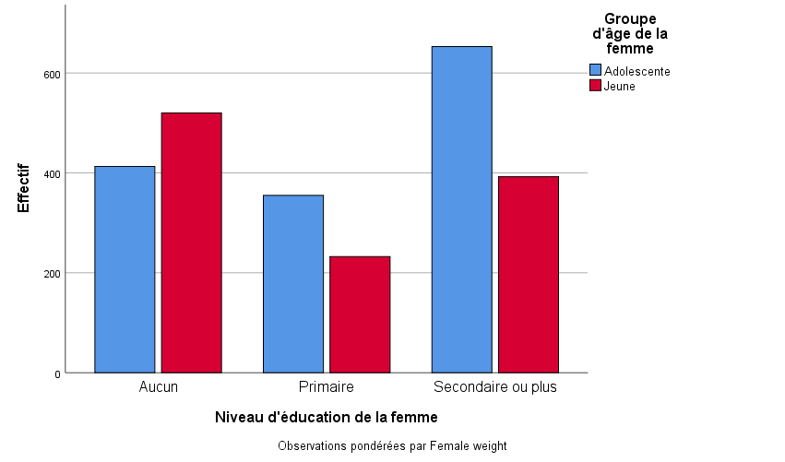

**Commentaire**: la majeure partie des adolescentes ont au moins atteint le secondaire soit 25,4% de notre population d’étude, suivent ensuite celles n’ayant aucun niveau d’éducation (16,1%) et enfin celles ayant atteint le primaire (13,8%).

Au niveau des jeunes celles n’ayant aucun niveau d’éducation sont les plus nombreuses, représentant 20,3% de notre population d’étude, puis celles ayant au moins le niveau secondaire (15,3%) et enfin celles ayant le niveau primaire (9,1%).

* **Selon A travaillé en dehors de la maison au cours des 12 derniers mois**

|  |  |  |  |
| --- | --- | --- | --- |
|  | | **Groupe d'âge de la femme** | |
| **Adolescente** | **Jeune** |
| **A travaillé en dehors de la maison au cours des 12 derniers mois** | **Non** | **43,1%** | **30,8%** |
| **Oui** | **13,9%** | **12,2%** |

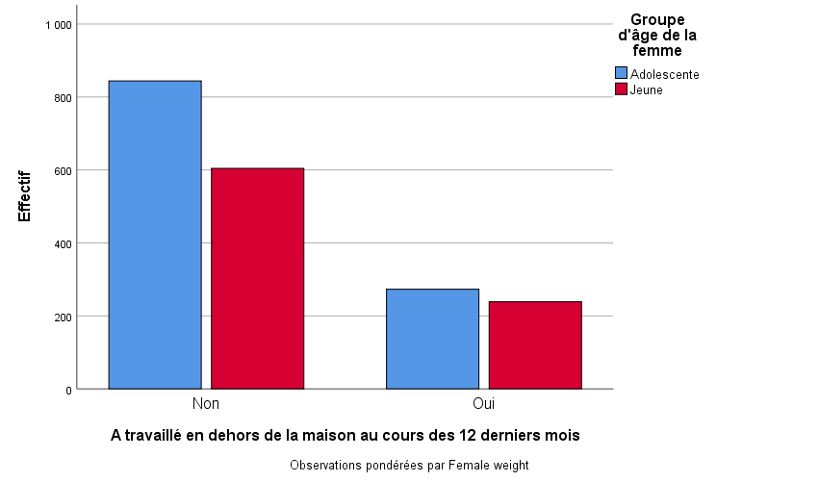

**Commentaire**: la majeure partie des adolescentes et des jeunes n’ont pas travaillé en dehors de la maison au cours des 12 dernier mois représentant respectivement 43,1% et 30,8% de notre population d’étude. Ainsi 26,1% de notre population d’étude a travailler en dehors de la maison au cours des 12 derniers mois.

* Selon le Niveau de vie du ménage

|  |  |  |  |
| --- | --- | --- | --- |
|  | | **Groupe d'âge de la femme** | |
| **Adolescente** | **Jeune** |
| **Niveau de vie du ménage** | **Pauvre** | **18,2%** | **11,1%** |
| **Moyen** | **18,3%** | **15,4%** |
| **Riche** | **18,9%** | **18,1%** |

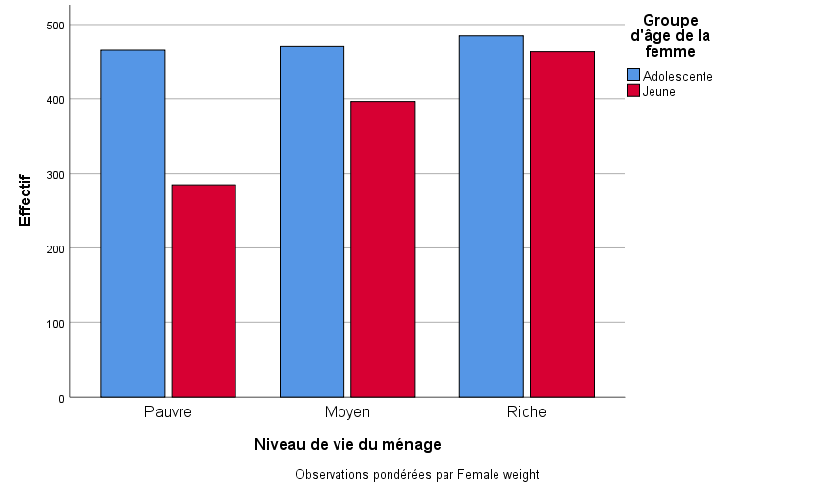

**Commentaire**: 37% des ménages de notre population d’étude a un niveau de vie « Riche » dont 18,9% d’adolescente et 18,1% des jeunes.

33,7% de cette population a un niveau de vie « moyen » avec 18,3% des adolescentes et 15,4% de jeunes

29,3% ont un niveau de vie « pauvre » soit 18,2% pour les adolescentes et 11,1% pour les jeunes.

On constate que pour les adolescentes, les écarts entre les proportions des différents niveaux de vie sont faibles.

* **Selon la région de résidence**

|  |  |  |  |
| --- | --- | --- | --- |
|  | | **Groupe d'âge de la femme** | |
| **Adolescente** | **Jeune** |
| **Region** | **1. boucle_du_mouhoun** | **5,8%** | **3,7%** |
| **2. cascades** | **0,4%** | **0,3%** |
| **3. centre** | **6,6%** | **5,8%** |
| **4. centre_est** | **5,8%** | **4,5%** |
| **5. centre_nord** | **4,5%** | **4,4%** |
| **6. centre_ouest** | **5,0%** | **3,1%** |
| **7. centre_sud** | **1,7%** | **1,3%** |
| **8. est** | **3,8%** | **3,6%** |
| **9. hauts_bassins** | **5,0%** | **5,6%** |
| **10. nord** | **10,3%** | **6,9%** |
| **11. plateau_central** | **4,0%** | **2,4%** |
| **12. sahel** | **1,1%** | **1,7%** |
| **13. sud_ouest** | **1,3%** | **1,1%** |

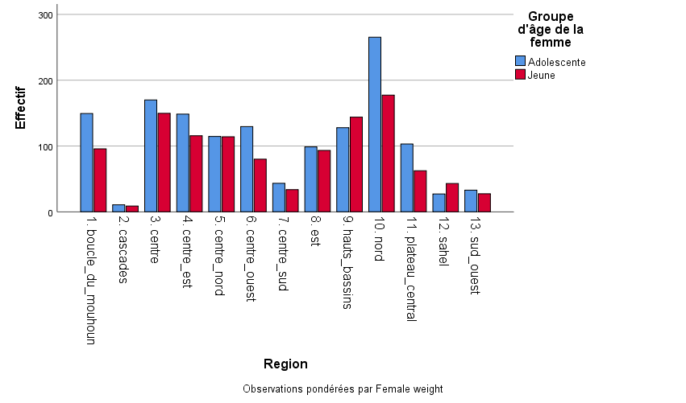

**Commentaire**: la région du Nord contient la plus grande proportion de notre population d’étude soit 17,2% dont 10,3% pour les adolescentes et 6,9% pour les jeunes. Vient ensuite la région du Centre avec 12.4%, celle des Hauts Bassins avec 10.6%, le Centre-Est avec 10.3% et celle de la Boucle du Mouhoun avec 9.5%.

Par contre la région des Cascades est celle ayant la plus petite proportion soit 0,7%, dont 0,4% pour les adolescentes et 0,3% pour les jeunes.

* **Selon l’ethnie**

|  |  |  |  |
| --- | --- | --- | --- |
|  | | **Groupe d'âge de la femme** | |
| **Adolescente** | **Jeune** |
| **Ethnicity** | **-99. -99** | **0,0%** | **0,0%** |
| **1. bobo** | **1,1%** | **1,1%** |
| **2. dioula** | **0,3%** | **0,2%** |
| **3. fulfulde** | **2,7%** | **3,1%** |
| **4. gourmantche** | **3,4%** | **3,2%** |
| **5. gourounsi** | **2,8%** | **2,0%** |
| **6. lobi** | **1,0%** | **1,2%** |
| **7. mossi** | **32,8%** | **24,4%** |
| **8. senoufo** | **0,7%** | **0,8%** |
| **9. touareg** | **0,0%** | **0,0%** |
| **10. dagara** | **0,2%** | **0,1%** |
| **11. bissa** | **4,5%** | **3,7%** |
| **12. west_africa** | **0,2%** | **0,2%** |
| **13. other_africa** | **0,0%** | **0,0%** |
| **14. other_nationality** | **0,2%** | **0,2%** |
| **96. other** | **5,5%** | **4,4%** |

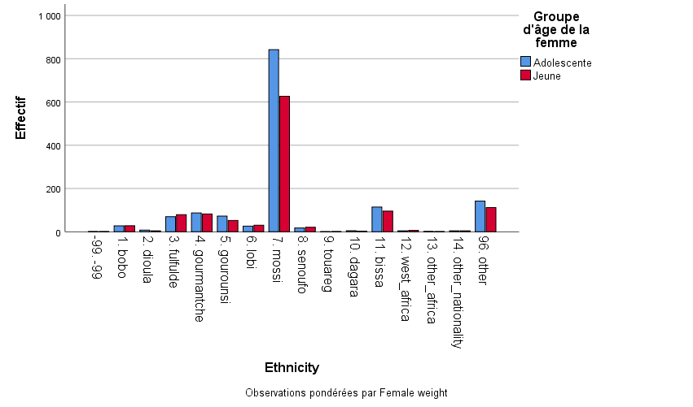

**Commentaire**: 55,2% de notre population d’étude est d’ethnie mossi avec 32,8% des adolescentes et 24,4% des jeunes.

Aucun membre de notre population d’étude n’est d’ethnie Touareg, ni d’ethnie non africaine.

# Analyses bivariées

### Pourcentage d’utilisatrices actuelles ou récentes ayant été informées par un prestataire sur les effets secondaires, sur ce qu’il faut faire en cas d’effets secondaires, sur d’autres méthodes contraceptives, et sur la possibilité de changer de méthode, selon leurs caractéristiques sociodémographiques

Pour répondre à cette question, nous avons commencés par calculer la variable dichotomique cunselling qui rend compte du fait que les jeunes ou adolescentes ont été informées par leurs prestataires. Ensuite nous avons sélectionner les utilisatrices de méthode de planning familial avec la condition « cp =1 » avant de poursuivre notre analyse.

* Selon la région de résidence

|  |  |  |
| --- | --- | --- |
|  | **cunselling** | |
|  | **Adolescente** | **Jeune** |
| **Région** | **1. boucle_du_mouhoun** | **14,8%** |
| **2. cascades** | **1,4%** |
| **3. centre** | **8,0%** |
| **4. centre_est** | **4,9%** |
| **5. centre_nord** | **6,7%** |
| **6. centre_ouest** | **12,2%** |
| **7. centre_sud** | **0,2%** |
| **8. est** | **10,6%** |
| **9. hauts_bassins** | **14,4%** |
| **10. nord** | **24,4%** |
| **11. plateau_central** | **0,8%** |
| **12. sahel** | **0,7%** |
| **13. sud_ouest** | **0,7%** |

Commentaire : La région du Nord contient le plus d’utilisatrices ayant reçue de la part de leurs prestataires des informations sur leurs méthodes contraceptives 24% cette régions est également celle qui contient le plus d’adolescentes et de jeunes. Viennent ensuite les régions de la Boucle du Mouhoun avec 14,8% des utilisatrices informées, la région des Hauts Bassins avec 14.4%, 12,2% pour la région du Centre Ouest et 10,6% pour celle de l’Est

Interprétation :

* **Selon le groupe d’âge**

|  |  |  |
| --- | --- | --- |
|  | **cunselling** | |
| **Groupe d'âge de la femme** | **Adolescente** | **31,9%** |
| **Jeune** | **68,1%** |

Commentaire : les jeunes sont les utilisatrices les plus informées ayant reçue de la part de leurs prestataires des informations sur leurs méthodes contraceptives, elles représentent 68,1% des utilisatrices, contre 31,9% des adolescentes.

* **Selon la région de résidence**

|  |  |  |
| --- | --- | --- |
|  | **cunselling** | |
| **Milieu de résidence de la femme** | **Urbain** | **27,6%** |
| **Rural** | **72,4%** |

**Commentaire**: les utilisatrices vivant en milieu rural sont les plus informées par leur prestataire sur les méthodes contraceptives avec une proportion de 72,4% des utilisatrices informées contre 27,6% pour celles vivant en milieu urbain.

On constate que le milieu de résidence est un facteur déterminant de l’information reçue par les utilisatrices

* **Selon le niveau de vie du ménage**

|  |  |  |
| --- | --- | --- |
|  |  | **cunselling** |
| **Niveau de vie du ménage** | **Pauvre** | **23,9%** |
| **Moyen** | **32,7%** |
| **Riche** | **43,3%** |

**Commentaire** : les utilisatrices qui sont les plus informées sur la santé reproductive (méthodes contraceptives) par leurs prestataires sont dans des familles dont le niveau de vie est élevé (riche) avec une part de 43,3%. Ensuite viennent celles qui ont le niveau de vie moyen et enfin celles qui ont le niveau de vie pauvre avec leurs proportions respectivement 32,7% et 23,9%.

On remarque que le niveau d’information reçu du prestataire est influencé par le niveau de vie du ménage de l’utilisatrice. Le niveau d’information reçue par l’utilisatrice évolue dans le même sens que le niveau de vie.

* **Selon la situation matrimoniale**

|  |  |  |
| --- | --- | --- |
|  | cunselling | |
| Statut matrimonial de la femme | En union | **80,8%** |
| Pas en union | **19,2%** |

Commentaire : Sont majoritairement informées par leurs prestataires les utilisatrices qui sont en union, soit 80,8%. En effet Celles qui ne sont pas en union représentent 19,2%.

* **Selon le niveau d’éducation**

|  |  |  |
| --- | --- | --- |
|  |  | **cunselling** |
| **Niveau d'éducation de la femme** | **Aucun** | **40,1%** |
| **Primaire** | **29,8%** |
| **Secondaire ou plus** | **30,1%** |

**Commentaire**: les utilisatrices n’ayant aucun niveau d’éducation sont celles qui estiment les plus être informées par leurs prestataires, elles représentent en effet 40,1% des utilisatrices informées, celles ayant au moins le secondaire sont les suivantes avec 30,1%. Celles ayant atteint le primaire sont les moins informées.

### Relation entre la satisfaction des services PF reçus et les caractéristiques sociodémographiques des adolescentes et jeunes

* **Entre la satisfaction et la région.**

|  |  |  |  |
| --- | --- | --- | --- |
| **Tests du khi-carré** | | | |
|  | Valeur | ddl | Signification asymptotique (bilatérale) |
| khi-carré de Pearson | 64,717a | 12 | ,000 |
| Rapport de vraisemblance | 71,010 | 12 | ,000 |
| Association linéaire par linéaire | ,221 | 1 | ,638 |
| N d'observations valides | 2512 |  |  |
| a. 1 cellules (3,8%) ont un effectif théorique inférieur à 5. L'effectif théorique minimum est de 2,79. | | | |

**Commentaire** : Le degré de significativité du KHI 2 de cette relation est 0<0,05, ce qui est statistiquement significatif au seuil de 5% d’erreur. Donc les variables la satisfaction des services PF et la région de résidence sont donc liées. On conclut donc que la satisfaction des services PF est fonction de la région de résidence de la femme.

|  |  |  |  |
| --- | --- | --- | --- |
| **Mesures symétriques** | | | |
|  | | Valeur | Signification approximative |
| Nominal par Nominal | Phi | ,161 | ,000 |
| V de Cramer | ,161 | ,000 |
| N d'observations valides | | 2512 |  |

**Commentaire**: La valeur absolue du V de Cramer de cette relation est :0,161 avec un degré de significativité qui est inférieur à 0,05. Donc le V de CRAMER est significatif au seuil de 5% d’erreur. Ainsi, la satisfaction des services PF et la région de résidence sont liées.

En effet la satisfaction des services PF est donc influencée par la région de résidence de la femme.

* **Entre la satisfaction et le niveau de vie**

|  |  |  |  |
| --- | --- | --- | --- |
| **Tests du khi-carré** | | | |
|  | Valeur | ddl | Signification asymptotique (bilatérale) |
| khi-carré de Pearson | 4,934a | 2 | ,085 |
| Rapport de vraisemblance | 4,888 | 2 | ,087 |
| Association linéaire par linéaire | 4,508 | 1 | ,034 |
| N d'observations valides | 2512 |  |  |
| a. 0 cellules (0,0%) ont un effectif théorique inférieur à 5. L'effectif théorique minimum est de 121,50. | | | |

**Commentaire :** Le degré de significativité du KHI 2 de cette relation est 0,085>0,05, ce qui n’est pas statistiquement significatif au seuil de 5% d’erreur. Donc les variables la satisfaction des services PF et le niveau de vie de la femme ne sont pas donc liées. On conclut donc que la satisfaction des services PF et le niveau de vie de la femme sont indépendantes l’une de l’autre.

|  |  |  |  |
| --- | --- | --- | --- |
| **Mesures symétriques** | | | |
|  | | Valeur | Signification approximative |
| Nominal par Nominal | Phi | ,044 | ,085 |
| V de Cramer | ,044 | ,085 |
| N d'observations valides | | 2512 |  |

**Commentaire**: La valeur absolue du V de Cramer de cette relation est 0,44 avec un degré de significativité 0,085> 0,05. Donc le V de CRAMER n’est pas significatif au seuil de 5% d’erreur. Ainsi, la satisfaction des services PF et la région de résidence ne sont pas liées.

En effet la satisfaction des services PF n’est donc pas influencée par le niveau de vie de la femme, et vice versa.

* **Entre Satisfaction des services de PF et le milieu de résidence**

|  |  |  |  |  |  |
| --- | --- | --- | --- | --- | --- |
| **Tests du khi-carré** | | | | | |
|  | Valeur | ddl | Signification asymptotique (bilatérale) | Sig. exacte (bilatérale) | Sig. exacte (unilatérale) |
| khi-carré de Pearson | 3,875a | 1 | ,049 |  |  |
| Correction pour continuitéb | 3,635 | 1 | ,057 |  |  |
| Rapport de vraisemblance | 3,779 | 1 | ,052 |  |  |
| Test exact de Fisher |  |  |  | ,055 | ,029 |
| Association linéaire par linéaire | 3,874 | 1 | ,049 |  |  |
| N d'observations valides | 2513 |  |  |  |  |
| a. 0 cellules (0,0%) ont un effectif théorique inférieur à 5. L'effectif théorique minimum est de 104,12. | | | | | |
| b. Calculée uniquement pour une table 2x2. | | | | | |

**Commentaire** : Le degré de significativité du KHI 2 de cette relation est 0,49<0,05, ce qui est statistiquement significatif au seuil de 5% d’erreur. Donc les variables la satisfaction des services PF et le niveau d’éducation de la femme sont donc liées. On conclut donc que la satisfaction des services PF est fonction du niveau d’éducation de la femme.

|  |  |  |  |
| --- | --- | --- | --- |
| **Mesures symétriques** | | | |
|  | | Valeur | Signification approximative |
| Nominal par Nominal | Phi | -,039 | ,049 |
| V de Cramer | ,039 | ,049 |
| N d'observations valides | | 2513 |  |

**Commentaire**: La valeur absolue du V de Cramer de cette relation est :0,049 avec un degré de significativité 0,049 qui est inférieur à 0,05. Donc le V de CRAMER est significatif au seuil de 5% d’erreur, mais on a le Phi de CRAMER =-0.39 <0, donc les variables satisfaction des services PF et région de résidence sont liées positivement mais pas linéairement.

En effet la satisfaction des services PF est donc influencée par la région de résidence de la femme.

* **Entre la Satisfaction des services de PF et le niveau d’éducation de la femme**

|  |  |  |  |
| --- | --- | --- | --- |
| **Tests du khi-carré** | | | |
|  | Valeur | ddl | Signification asymptotique (bilatérale) |
| khi-carré de Pearson | 6,715a | 2 | ,035 |
| Rapport de vraisemblance | 6,819 | 2 | ,033 |
| Association linéaire par linéaire | 6,326 | 1 | ,012 |
| N d'observations valides | 2512 |  |  |
| a. 0 cellules (0,0%) ont un effectif théorique inférieur à 5. L'effectif théorique minimum est de 94,54. | | | |

**Commentaire** : Le degré de significativité du KHI 2 de cette relation est 0,035<0,05, ce qui est statistiquement significatif au seuil de 5% d’erreur. Donc les variables la satisfaction des services PF et le niveau d’éducation de la femme sont donc liées. On conclut donc que la satisfaction des services PF est fonction du niveau d’éducation de la femme.

|  |  |  |  |
| --- | --- | --- | --- |
| **Mesures symétriques** | | | |
|  | | Valeur | Signification approximative |
| Nominal par Nominal | Phi | ,052 | ,035 |
| V de Cramer | ,052 | ,035 |
| N d'observations valides | | 2512 |  |

**Commentaire**: La valeur absolue du V de Cramer de cette relation est :0,052 avec un degré de significativité 0,035<0,05. Donc le V de CRAMER est significatif au seuil de 5% d’erreur. Ainsi, la satisfaction des services PF et niveau d’éducation de la femme sont liées.

En effet la satisfaction des services PF est donc influencée par le niveau d’éducation de la femme.

* **Entre la Satisfaction des services de PF et le statut matrimonial**

|  |  |  |  |  |  |
| --- | --- | --- | --- | --- | --- |
| **Tests du khi-carré** | | | | | |
|  | Valeur | ddl | Signification asymptotique (bilatérale) | Sig. exacte (bilatérale) | Sig. exacte (unilatérale) |
| khi-carré de Pearson | 63,812a | 1 | ,000 |  |  |
| Correction pour continuitéb | 62,955 | 1 | ,000 |  |  |
| Rapport de vraisemblance | 65,139 | 1 | ,000 |  |  |
| Test exact de Fisher |  |  |  | ,000 | ,000 |
| Association linéaire par linéaire | 63,786 | 1 | ,000 |  |  |
| N d'observations valides | 2513 |  |  |  |  |
| a. 0 cellules (0,0%) ont un effectif théorique inférieur à 5. L'effectif théorique minimum est de 205,27. | | | | | |
| b. Calculée uniquement pour une table 2x2.  **Commentaire** : Le degré de significativité du KHI 2 de cette relation est 0<0,05, ce qui est statistiquement significatif au seuil de 5% d’erreur. Donc les variables la satisfaction des services PF et le statut matrimonial sont donc liées positivement. On conclut donc que la satisfaction des services PF est fonction du statut matrimonial de la femme. | | | | | |

|  |  |  |  |
| --- | --- | --- | --- |
| **Mesures symétriques** | | | |
|  | | Valeur | Signification approximative |
| Nominal par Nominal | Phi | -,159 | ,000 |
| V de Cramer | ,159 | ,000 |
| N d'observations valides | | 2513 |  |

**Commentaire**: La valeur absolue du V de Cramer de cette relation est :0,159 avec un degré de significativité qui est inférieur à 0,05. Donc le V de CRAMER est significatif au seuil de 5% d’erreur. Ainsi, la satisfaction des services PF et le statut matrimonial sont liées positivement mais pas linéairement car le Phi de CRAMER est négatif.

En effet la satisfaction des services PF est donc influencée par le statut matrimonial de la femme.

* **Entre la Satisfaction des services de PF et l’ethnie de la femme**

|  |  |  |  |
| --- | --- | --- | --- |
| **Tests du khi-carré** | | | |
|  | Valeur | ddl | Signification asymptotique (bilatérale) |
| khi-carré de Pearson | 78,151a | 15 | ,000 |
| Rapport de vraisemblance | 72,279 | 15 | ,000 |
| Association linéaire par linéaire | 1,318 | 1 | ,251 |
| N d'observations valides | 2512 |  |  |
| a. 10 cellules (31,3%) ont un effectif théorique inférieur à 5. L'effectif théorique minimum est de ,00. | | | |

**Commentaire** : Le degré de significativité du KHI 2 de cette relation est 0<0,05, ce qui est statistiquement significatif au seuil de 5% d’erreur. Donc les variables la satisfaction des services PF et l’ethnie de la femme sont donc liées positivement car kh2>0. On conclut donc qu’il y a une relation de dépendance entre la satisfaction des services PF et l’ethnie de la femme.

|  |  |  |  |
| --- | --- | --- | --- |
| **Mesures symétriques** | | | |
|  | | Valeur | Signification approximative |
| Nominal par Nominal | Phi | ,176 | ,000 |
| V de Cramer | ,176 | ,000 |
| N d'observations valides | | 2512 |  |

**Commentaire**: La valeur absolue du V de Cramer de cette relation est :0,176 avec un degré de significativité qui est inférieur à 0,05. Donc le V de CRAMER est significatif au seuil de 5% d’erreur. Ainsi, la satisfaction des services PF et l’ethnie de la femme sont liées positivement et linéairement car le Phi de CRAMER est positif.

En effet la satisfaction des services PF est donc influencée fortement par le statut matrimonial de la femme.

**3-**Taux de prévalence contraceptive des adolescentes et jeunes (toutes ou en union) selon leurs caractéristiques sociodémographiques

* Selon la région de résidence

|  |  |  |
| --- | --- | --- |
|  |  | **Current use of any contraceptive method** |
| **Region** | **1. boucle_du_mouhoun** | **9,2%** |
| **2. cascades** | **1,5%** |
| **3. centre** | **14,7%** |
| **4. centre_est** | **6,5%** |
| **5. centre_nord** | **7,4%** |
| **6. centre_ouest** | **11,3%** |
| **7. centre_sud** | **1,8%** |
| **8. est** | **9,3%** |
| **9. hauts_bassins** | **16%** |
| **10. nord** | **15%** |
| **11. plateau_central** | **3,1%** |
| **12. sahel** | **1,6%** |
| **13. sud_ouest** | **2,4%** |

Commentaire : la région des Haut bassins est celle où les populations féminines utilisent le plus les méthodes contraceptives avec un taux de prévalences de 16%, viennent ensuite celles dans les régions du Nord, du Centre, du Centre Ouest avec des parts respectivement 15%, 14,7% et 11,3%.

La population féminine dans les autres régions à un taux de prévalence inférieur à 10%.

Interprétation :

* Selon le milieu de résidence

|  |  |  |
| --- | --- | --- |
|  | Current use of any contraceptive method | |
| **Milieu de résidence de la femme** | **Urbain** | **33,9%** |
| **Rural** | **66,1%** |

Commentaire : les utilisatrices actuelles des méthodes contraceptives se retrouvent majoritairement dans le milieu rural avec une taux de prévalence de 66,1%, alors que celles qui sont en milieu urbain représentent 33,9%. Le milieu de résidence est donc un facteur influant l’utilisation des méthodes contraceptives

Interprétation :

* **Selon les tranches d’âge**

|  |  |  |
| --- | --- | --- |
|  | Current use of any contraceptive method | |
| **Groupe d'âge de la femme** | **Adolescente** | **36,1%** |
| **Jeune** | **63,9%** |

Commentaire : Le taux de prévalence de la contraception est plus élevé chez les jeunes que chez les adolescentes. Les utilisatrices actuelles des méthodes contraceptives sont donc majoritairement des jeunes avec un taux de prévalence de 63,9%. Les adolescentes étant toute fois les plus nombreuses dans notre population d’étude et les moins informées par leurs prestataires on peut en déduire que les adolescentes ont moins tendance à utiliser les méthodes contraceptives que les jeunes. L’utilisation des méthodes contraceptives dépend donc du groupe de l’âge.

* **Selon le niveau d’éducation**

|  |  |  |
| --- | --- | --- |
|  |  | Current use of any contraceptive method |
| **Niveau d'éducation de la femme** | **Aucun** | **27,5%** |
| **Primaire** | **22,9%** |
| **Secondaire ou plus** | **49,6%** |

Commentaire : les utilisatrices ayant au moins le niveau secondaire n sont celle qui ont le plus tendance à utiliser les méthodes de planning familial avec une prévalence de 49,6%; ensuite viennent celles qui n’ont aucun niveau d’éducation et enfin celles qui ont fait le primaire avec des proportion respectivement 27,5% et 22,9%.

* **Selon le niveau de vie du ménage**

|  |  |  |
| --- | --- | --- |
|  |  | Current use of any contraceptive method |
| **Niveau de vie du ménage** | Pauvre | **26,1%** |
| Moyen | **28,4%** |
| Riche | **45,5%** |

Commentaire : les utilisatrices ayant un niveau de vie « riche » sont celles ayant le plus tendance à utiliser la contraception avec un taux de prévalence de 45,5%; ensuite viennent celles qui ont un niveau de vie « moyen » et enfin celles qui ont un niveau de vie « pauvre » avec des proportion respectivement 28,4% et 26,1%. On remarque que plus le niveau de vie est élevé plus le taux de prévalence contraceptive de ce niveau augmente. Le niveau de vie influence donc l’utilisation des méthodes de planning familial.

### Pourcentage d’adolescentes et jeunes utilisatrices de la contraception qui ont discontinué une méthode contraceptive au cours des 12 mois

suivant le début de son utilisation, en fonction de la raison de discontinuation, selon la méthode



Les jeunes femmes les plus qui ont arrêté l’utilisation des méthodes contraceptives sont en général des raisons « infreqent sex : rapport sexuel non fréquent » soit 21,6% et « wanted to become pregnant : elles veulent tomber enceinte » avec 24,4%. En parallèle les femmes adolescentes qui ont arrêté l’utilisation des méthodes contraceptives sont en général des raisons sont pour des raisons « wanted to become pregnant : elles veulent tomber enceinte » soit 6,8% et « side effets /health concerns : pour préserver la santé » 5,3%.



Les méthodes contraceptives les plus utilisées par les jeunes femmes sont en général des « implant » soit 29,3% et « male condom » avec 14,6%. Celles les plus utilisées par les femmes adolescentes même chose que celles des jeunes femmes « implant » soit 12,4% et « male condom » avec 10,2%.

### Taux de continuation de la contraception à 12 mois selon les caractéristiques sociodémographiques des adolescentes et jeunes

* **Selon le groupe d’âge**

|  |  |  |  |
| --- | --- | --- | --- |
|  | | **Groupe d'âge de la femme** | |
| **Adolescente** | **Jeune** |
| **Nb. couches (%)** | **Nb. couches (%)** |
| **continuite** | **discontinue** | **47,8%** | **31,3%** |
| **continue** | **7,5%** | **13,3%** |

Les adolescentes et jeunes ont tendance à discontinuer l’utilisation des méthodes contraceptives, en effet 79,1% des utilisatrices ont discontinué.

* **Selon le milieu de résidence**

|  |  |  |  |
| --- | --- | --- | --- |
|  | | **Milieu de résidence de la femme** | |
| **Urbain** | **Rural** |
| **Nb. couches (%)** | **Nb. couches (%)** |
| **continuite** | **discontinue** | **18,6%** | **60,5%** |
| **continue** | **7,1%** | **13,8%** |

Les adolescentes et jeunes ont plus discontinué l’utilisation des méthodes contraceptives, en milieu rural (60,5%) qu’en milieu urbain (18,6%).

* **Selon le niveau d’éducation**

|  |  |  |  |  |
| --- | --- | --- | --- | --- |
|  | | **Niveau d'éducation de la femme** | | |
| **Aucun** | **Primaire** | **Secondaire ou plus** |
| **Nb. couches (%)** | **Nb. couches (%)** | **Nb. couches (%)** |
| **continuite** | **discontinue** | **30,6%** | **18,1%** | **30,4%** |
| **continue** | **5,7%** | **4,8%** | **10,4%** |

Les adolescentes et jeunes ont plus discontinué l’utilisation des méthodes contraceptives quel qu’en soit leur niveau d’éducation.

* **Selon le statut matrimonial**

|  |  |  |  |
| --- | --- | --- | --- |
|  | | **Statut matrimonial de la femme** | |
| **En union** | **Pas en union** |
| **Nb. couches (%)** | **Nb. couches (%)** |
| **continuite** | **discontinue** | **37,3%** | **41,8%** |
| **continue** | **12,5%** | **8,4%** |

Les adolescentes et jeunes ont plus discontinué l’utilisation des méthodes contraceptives, tout comme en union (37,3%) qu’en pas en union (41,8%).

* **Selon le niveau de vie du ménage**

|  |  |  |  |  |
| --- | --- | --- | --- | --- |
|  | | **Niveau de vie du ménage** | | |
| **Pauvre** | **Moyen** | **Riche** |
| **Nb. couches (%)** | **Nb. couches (%)** | **Nb. couches (%)** |
| **continuite** | **discontinue** | **23,8%** | **27,8%** | **27,5%** |
| **continue** | **5,5%** | **5,9%** | **9,5%** |

Les adolescentes et jeunes ont plus discontinué l’utilisation des méthodes contraceptives quel qu’en soit leur niveau de vie du ménage.

## Analyses multivariées

### Effet de la qualité du counseling sur la satisfaction des services PF reçus, en contrôlant pour les caractéristiques sociodémographiques des adolescentes et jeunes

* **Selon le niveau de vie des femmes**

|  |  |  |  |  |  |  |
| --- | --- | --- | --- | --- | --- | --- |
|  | | | | Niveau de vie du ménage | | |
| Pauvre | Moyen | Riche |
| Nb. couches (%) | Nb. couches (%) | Nb. couches (%) |
| Satisfaction des services de PF reçu par les femmes | Non Satisfaite | Qualité du counseling pour les utilisatrices | Non Satisfaite | 25,2% | 28,9% | 29,6% |
| Satisfaite | 0,0% | 0,0% | 0,1% |
| Satisfaite | Qualité du counseling pour les utilisatrices | Non Satisfaite | 3,0% | 3,3% | 4,3% |
| Satisfaite | 1,4% | 1,9% | 2,3% |

Commentaire : Qu’importe le niveau de vie du ménage lorsque les utilisatrices ne sont pas satisfaites de la qualité du counseling reçue elles ne sont en générale pas satisfaites des services de planning familial reçus et lorsqu’elles sont satisfaite de la qualité du counseling elles le sont également des services de planning familial reçue.

Ainsi considérant le niveau de vie la qualité du counseling influence positivement la satisfaction des services de planning familial reçus

* Selon la région

|  |  |  |  |  |  |  |  |  |  |  |  |  |  |  |  |  |
| --- | --- | --- | --- | --- | --- | --- | --- | --- | --- | --- | --- | --- | --- | --- | --- | --- |
|  | | | | Région | | | | | | | | | | | | |
| 1. boucle_du_mouhoun | 2. cascades | 3. centre | 4. centre_est | 5. centre_nord | 6. centre_ouest | 7. centre_sud | 8. est | 9. hauts_bassins | 10. nord | 11. plateau_central | 12. sahel | 13. sud_ouest |
| Nb. couches (%) | Nb. couches (%) | Nb. couches (%) | Nb. couches (%) | Nb. couches (%) | Nb. couches (%) | Nb. couches (%) | Nb. couches (%) | Nb. couches (%) | Nb. couches (%) | Nb. couches (%) | Nb. couches (%) | Nb. couches (%) |
| Satisfaction des services de PF reçu par les femmes | Non Satisfaite | Qualité du counseling pour les utilisatrices | Non Satisfaite | 8,1% | 0,5% | 10,2% | 9,2% | 7,7% | 6,3% | 2,7% | 5,7% | 7,8% | 15,0% | 6,1% | 2,5% | 1,9% |
| Satisfaite | 0,0% | 0,0% | 0,1% | 0,0% | 0,0% | 0,0% | 0,0% | 0,0% | 0,1% | 0,0% | 0,0% | 0,0% | 0,0% |
| Satisfaite | Qualité du counseling pour les utilisatrices | Non Satisfaite | 0,8% | 0,1% | 1,4% | 1,0% | 1,0% | 1,0% | 0,2% | 1,3% | 1,8% | 1,0% | 0,2% | 0,3% | 0,5% |
| Satisfaite | 0,9% | 0,1% | 0,4% | 0,3% | 0,4% | 0,7% | 0,0% | 0,6% | 0,7% | 1,4% | 0,0% | 0,0% | 0,0% |

Commentaire : Qu’importe la région les utilisatrices qui ne sont pas satisfaites de la qualité du counseling reçue sont pour la plupart celles qui ne sont pas satisfaites des services de planning familial reçus. De même celles satisfaite des services de planning familial reçue sont majoritairement celles satisfaites de la qualité du counseling. La qualité du counseling influence donc grandement le niveau de satisfaction des services de planning familial reçus dans les différentes régions.

* Selon l’ethnie

|  |  |  |  |  |
| --- | --- | --- | --- | --- |
|  | | | | Ethnicity |
| Nb.colonnes (%) |
| Qualité du counseling pour les utilisatrices | Non Satisfaite | Satisfaction des services de PF reçu par les femmes | Non Satisfaite | 88,8% |
| Satisfaite | 11,2% |
| Satisfaite | Satisfaction des services de PF reçu par les femmes | Non Satisfaite | 3,0% |
| Satisfaite | 97,0% |

Commentaire : En considérant l’ethnie on remarque que les non satisfaites des services de planning familial reçus sont pour la plupart (88,8%) celles qui ne sont pas satisfaites de la qualité du counseling reçu. De même celles satisfaite des services de planning familial reçue sont majoritairement celles satisfaites de la qualité du counseling (97%). La qualité du counseling influence le niveau de satisfaction des services de planning familial reçus quel que soit l’ethnie.

* Selon le milieu de résidence

|  |  |  |  |  |  |
| --- | --- | --- | --- | --- | --- |
|  | | | | Milieu de résidence de la femme | |
| Urbain | Rural |
| Nb. couches (%) | Nb. couches (%) |
| Satisfaction des services de PF reçu par les femmes | Non Satisfaite | Qualité du counseling pour les utilisatrices | Non Satisfaite | 20,3% | 63,4% |
| Satisfaite | 0,1% | 0,1% |
| Satisfaite | Qualité du counseling pour les utilisatrices | Non Satisfaite | 3,2% | 7,4% |
| Satisfaite | 1,5% | 4,0% |

Commentaire : Pour les deux milieux de résidence on remarque que parmi les non satisfaites de la qualité des services de planning familial reçu, la grande partie de ces femmes (83,7% de la population totale )ne sont aussi pas satisfaites de la qualité du counseling reçu. De même celles satisfaite des services de planning familial reçue sont majoritairement celles satisfaites de la qualité du counseling et représente. La qualité du counseling influence le niveau de satisfaction des services de planning familial reçus par la femme quel que soit son niveau d’éducation.

* Selon le statut matrimonial

|  |  |  |  |  |  |
| --- | --- | --- | --- | --- | --- |
|  | | | | Statut matrimonial de la femme | |
| En union | Pas en union |
| Nb. couches (%) | Nb. couches (%) |
| Satisfaction des services de PF reçu par les femmes | Non Satisfaite | Qualité du counseling pour les utilisatrices | Non Satisfaite | 39,3% | 44,4% |
| Satisfaite | 0,1% | 0,1% |
| Satisfaite | Qualité du counseling pour les utilisatrices | Non Satisfaite | 6,7% | 3,9% |
| Satisfaite | 4,5% | 1,0% |

Commentaire : Concernant la situation matrimoniale on remarque que parmi les non satisfaites de la qualité des services de planning familial reçu, la grande partie de ces femmes 83,7% de la population totale ne sont aussi pas satisfaites de la qualité du counseling reçu. De même celles satisfaite des services de planning familial reçue sont majoritairement celles satisfaites de la qualité du counseling(. La qualité du counseling influence le niveau de satisfaction des services de planning familial reçus par la femme quel que soit son niveau d’éducation.

* Selon le nombre d’enfant

|  |  |  |  |  |
| --- | --- | --- | --- | --- |
|  | | | | Nombre d'enfants nés vivants |
| Nb. couches (%) |
| Qualité du counseling pour les utilisatrices | Non Satisfaite | Satisfaction des services de PF reçu par les femmes | Non Satisfaite | 83,7% |
| Satisfaite | 10,6% |
| Satisfaite | Satisfaction des services de PF reçu par les femmes | Non Satisfaite | 0,2% |
| Satisfaite | 5,5% |

Commentaire : En considérant le nombre d’enfant nés vivant comme caractéristiques on remarque que les non satisfaites des services de planning familial reçus sont pour la plupart (83,7%) celles qui ne sont pas satisfaites de la qualité du counseling reçu. De même celles satisfaite des services de planning familial reçue sont majoritairement celles satisfaites de la qualité du counseling (97%). Le nombre d’enfant né vivant n’empêche donc pas l’effet de la qualité du counseling. La qualité du counseling influence le niveau de satisfaction des services de planning familial reçus quel que soit l’ethnie.

* Selon le niveau d’éducation de la femme

|  |  |  |  |  |  |  |
| --- | --- | --- | --- | --- | --- | --- |
|  | | | | Niveau d'éducation de la femme | | |
| Aucun | Primaire | Secondaire ou plus |
| Nb. couches (%) | Nb. couches (%) | Nb. couches (%) |
| Satisfaction des services de PF reçu par les femmes | Non Satisfaite | Qualité du counseling pour les utilisatrices | Non Satisfaite | 31,9% | 18,9% | 32,8% |
| Satisfaite | 0,0% | 0,1% | 0,1% |
| Satisfaite | Qualité du counseling pour les utilisatrices | Non Satisfaite | 2,9% | 2,3% | 5,3% |
| Satisfaite | 2,3% | 1,6% | 1,6% |

Commentaire : Quel que soit le niveau d’éducation des jeunes et adolescentes, celles non satisfaites de la qualité du counseling reçue ne sont en générale pas satisfaites des services de planning familial reçus et lorsqu’elles sont satisfaite de la qualité du counseling elles le sont également des services de planning familial reçue.

Ainsi considérant le niveau d’éducation la qualité du counseling influence positivement la satisfaction des services de planning familial reçus

On constate que quel qu’en soit la caractéristique socio-démographique choisie, la qualité du counseling affecte la satisfaction des services de planning familial reçue. Ces deux variables sont donc liées car plus le nombre de femmes satisfaites de la qualité du counseling a élevé plus le nombre de femme satisfaite des services de planning familial augmente. Ce constat est également coho roboré par la régression logistique multinomiale suivante

|  |  |  |  |  |  |  |  |  |  |
| --- | --- | --- | --- | --- | --- | --- | --- | --- | --- |
| Satisfaction des services de PF reçu par les femmesa | | B | Erreur standard | Wald | ddl | Sig. | Exp(B) | Intervalle de confiance à 95 % pour Exp(B) | |
| Borne inférieure | Borne supérieure |
| Non Satisfaite | Constante | -4,967 | ,649 | 58,521 | 1 | ,000 |  |  |  |
| [Qualité du counseling pour les utilisatrices =0] | 5,606 | ,507 | 122,193 | 1 | ,000 | 271,918 | 100,646 | 734,649 |
| [Qualité du counseling pour les utilisatrices =1] | 0b | . | . | 0 | . | . | . | . |
| [Groupe d'âge de la femme =1] | ,713 | ,158 | 20,370 | 1 | ,000 | 2,039 | 1,496 | 2,779 |
| [Groupe d'âge de la femme =2] | 0b | . | . | 0 | . | . | . | . |
| [Niveau de vie du ménage=1] | -,256 | ,223 | 1,316 | 1 | ,251 | ,774 | ,500 | 1,199 |
| [Niveau de vie du ménage=2] | -,022 | ,208 | ,012 | 1 | ,915 | ,978 | ,651 | 1,469 |
| [Niveau de vie du ménage=3] | 0b | . | . | 0 | . | . | . | . |
| [Milieu de résidence de la femme =1] | -,018 | ,215 | ,007 | 1 | ,932 | ,982 | ,644 | 1,496 |
| [Milieu de résidence de la femme =2] | 0b | . | . | 0 | . | . | . | . |
| [Statut matrimonial de la femme=1] | -,850 | ,178 | 22,831 | 1 | ,000 | ,427 | ,302 | ,606 |
| [Statut matrimonial de la femme=2] | 0b | . | . | 0 | . | . | . | . |
| [Niveau d'éducation de la femme =1] | 1,241 | ,187 | 44,068 | 1 | ,000 | 3,460 | 2,398 | 4,991 |
| [Niveau d'éducation de la femme =2] | ,660 | ,185 | 12,738 | 1 | ,000 | 1,934 | 1,346 | 2,779 |
| [Niveau d'éducation de la femme =3] | 0b | . | . | 0 | . | . | . | . |
| [Region=1] | 1,205 | ,423 | 8,132 | 1 | ,004 | 3,336 | 1,458 | 7,637 |
| [Region=2] | ,839 | ,822 | 1,043 | 1 | ,307 | 2,315 | ,462 | 11,588 |
| [Region=3] | 1,135 | ,413 | 7,542 | 1 | ,006 | 3,110 | 1,384 | 6,989 |
| [Region=4] | 1,210 | ,405 | 8,921 | 1 | ,003 | 3,352 | 1,516 | 7,415 |
| [Region=5] | 1,090 | ,407 | 7,171 | 1 | ,007 | 2,973 | 1,339 | 6,599 |
| [Region=6] | ,819 | ,416 | 3,878 | 1 | ,049 | 2,267 | 1,004 | 5,121 |
| [Region=7] | 1,955 | ,590 | 10,994 | 1 | ,001 | 7,062 | 2,224 | 22,423 |
| [Region=8] | ,372 | ,403 | ,854 | 1 | ,355 | 1,451 | ,659 | 3,194 |
| [Region=9] | ,531 | ,390 | 1,858 | 1 | ,173 | 1,701 | ,792 | 3,653 |
| [Region=10] | 1,722 | ,404 | 18,201 | 1 | ,000 | 5,594 | 2,536 | 12,338 |
| [Region=11] | 2,538 | ,614 | 17,086 | 1 | ,000 | 12,658 | 3,799 | 42,174 |
| [Region=12] | 1,247 | ,538 | 5,365 | 1 | ,021 | 3,480 | 1,211 | 9,994 |
| [Region=13] | 0b | . | . | 0 | . | . | . | . |
| a. La catégorie de référence est : Satisfaite. | | | | | | | | | |
| b. Ce paramètre est défini sur 0, car il est redondant. | | | | | | | | | |

Au seuil de 5% le coefficient du cunselling est statistiquement significative, la qualité du counseling a un effet sur la satisfaction des services de PF. La qualité des services de planning familial dépend donc de la qualité du counseling reçu.

**Résumé :**

|  |  |  |  |
| --- | --- | --- | --- |
| **Qualité d'ajustement** | | | |
|  | Khi-carré | ddl | Sig. |
| Pearson | 286,601 | 254 | ,078 |
| Déviance | 181,055 | 254 | 1,000 |

Le modèle est globalement significatif au seuil de 10% les variables AgeGr cunselling region FQ_marital status wealth sont significatives.

### Effet de la qualité du counseling sur la continuation de la contraception, en contrôlant pour les caractéristiques sociodémographiques des adolescentes et jeunes

* **Selon le groupe d’âge de la femme**

|  |  |  |  |  |  |
| --- | --- | --- | --- | --- | --- |
|  | | | | **Groupe d'âge de la femme** | |
| **Adolescente** | **Jeune** |
| **Nb. couches (%)** | **Nb. couches (%)** |
| **Qualité du counseling pour les utilisatrices** | **Non Satisfaite** | **continue** | **continue** | **48,5%** | **31,9%** |
| **discontinue** | **5,2%** | **8,7%** |
| **Satisfaite** | **continue** | **continue** | **0,0%** | **0,0%** |
| **discontinue** | **1,8%** | **3,9%** |

**Commentaire** : les utilisatrices (jeunes et adolescentes) qui sont non satisfaites de la qualité du counseling ont tendance à continuer d’utiliser les méthodes contraceptives toutes avec des proportions supérieures à 5%. Cependant celles qui sont satisfaites de la qualité du counseling ont tendance à délaisser l’utilisation les méthodes contraceptives soit des proportions nulles sur tous les différents groupes d’âge.

* **Selon le niveau de vie du ménage**

|  |  |  |  |  |  |  |
| --- | --- | --- | --- | --- | --- | --- |
|  | | | | **Niveau de vie du ménage** | | |
| **Pauvre** | **Moyen** | **Riche** |
| **Nb. couches (%)** | **Nb. couches (%)** | **Nb. couches (%)** |
| **Qualité du counseling pour les utilisatrices** | **Non Satisfaite** | **continue** | **continue** | **24,1%** | **28,4%** | **27,9%** |
| **discontinue** | **3,8%** | **3,9%** | **6,2%** |
| **Satisfaite** | **continue** | **continue** | **0,0%** | **0,0%** | **0,0%** |
| **discontinue** | **1,4%** | **1,9%** | **2,5%** |

**Commentaire** : les utilisatrices (jeunes et adolescentes) qui sont non satisfaites de la qualité du counseling ont tendance à continuer d’utiliser les méthodes contraceptives soit des proportions 24,1% (niveau de vie pauvre), 28,8% (niveau de vie moyen) et 27,9% (niveau de vie riche). Cependant celles qui sont satisfaites de la qualité du counseling ont tendance à délaisser l’utilisation les méthodes contraceptives soit des proportions nulles sur tous les différents niveaux de vie du ménage.

* **Selon le la région de résidence**



**Commentaire** : les utilisatrices (jeunes et adolescentes) qui sont non satisfaites de la qualité du counseling ont tendance à continuer d’utiliser les méthodes contraceptives soit des proportions dans toutes les régions. Mais celles qui sont satisfaites de la qualité du counseling ont tendance à délaisser l’utilisation les méthodes contraceptives soit des proportions nulles dans toutes les régions.

* **Selon le statut matrimonial**

|  |  |  |  |  |  |
| --- | --- | --- | --- | --- | --- |
|  | | | | **Statut matrimonial de la femme** | |
| **En union** | **Pas en union** |
| **Nb. couches (%)** | **Nb. couches (%)** |
| **Qualité du counseling pour les utilisatrices** | **Non Satisfaite** | **continue** | **continue** | **38,0%** | **42,4%** |
| **discontinue** | **8,0%** | **6,0%** |
| **Satisfaite** | **continue** | **continue** | **0,0%** | **0,0%** |
| **Discontinue** | **4,6%** | **1,1%** |

**Commentaire** : les utilisatrices (jeunes et adolescentes) qui sont non satisfaites de la qualité du counseling ont tendance à continuer d’utiliser les méthodes contraceptives tout comme celles qui en union que celles qui ne sont pas en union. Néanmoins celles qui sont satisfaites de la qualité du counseling ont tendance à abandonner l’utilisation les méthodes contraceptives soit des proportions nulles sur tous les différents niveaux de vie d’éducation de la femme.

* **Selon le niveau d’éducation de la femme**

|  |  |  |  |  |  |  |
| --- | --- | --- | --- | --- | --- | --- |
|  | | | | **Niveau d'éducation de la femme** | | |
| **Aucun** | **Primaire** | **Secondaire ou plus** |
| **Nb. couches (%)** | **Nb. couches (%)** | **Nb. couches (%)** |
| **Qualité du counseling pour les utilisatrices** | **Non Satisfaite** | **continue** | **continue** | **31,0%** | **18,4%** | **30,9%** |
| **discontinue** | **3,5%** | **3,0%** | **7,5%** |
| **Satisfaite** | **continue** | **continue** | **0,0%** | **0,0%** | **0,0%** |
| **discontinue** | **2,3%** | **1,7%** | **1,7%** |

**Commentaire** : les utilisatrices (jeunes et adolescentes) qui sont non satisfaites du qualité du counseling ont tendance à continuer d’utiliser les méthodes contraceptives soit des proportions, 31,0% ( aucune éducation), 18,4% (niveau primaire) et 30,9% (niveau eu moins le secondaire).Néanmoins celles qui sont satisfaites du qualité du counseling ont tendance à délaisser l’utilisation les méthodes contraceptives soit des proportions nulles sur tous les différents niveau de vie d’éducation de la femme.

# Chapitre 3 : Limites et Recommandations de l’étude

### 1-Limites de l'étude

Malgré la rigueur de la méthodologie utilisée, toute étude comporte des limites inhérentes qui doivent être prises en compte dans l'interprétation des résultats. Les principales limites de cette analyse comprennent :

* **La représentativité de l'échantillon :** Bien que l'échantillonnage en grappes stratifié ait été utilisé pour assurer une représentation précise, il est important de noter que les résultats peuvent ne pas être entièrement généralisables à l'ensemble de la population burkinabè. Des variations locales et des particularités au sein des zones de dénombrement peuvent ne pas être pleinement capturées.
* **La limitation temporelle :** Les données de l'étude proviennent de la base de données PMA2020, et les circonstances socio-économiques et de santé peuvent évoluer avec le temps. Les résultats de cette analyse peuvent ne pas refléter des changements récents ou des tendances émergentes.
* **Mesure subjective de la qualité des services :** Bien que la qualité des services ait été évaluée à travers des scores de counseling et de satisfaction, ces mesures sont subjectives et dépendent de la perception des utilisatrices. Une évaluation objective des services pourrait nécessiter des indicateurs complémentaires.
* **Limitation dans l'évaluation des raisons de non-utilisation des méthodes :** L'analyse des raisons de la non-utilisation des méthodes de planification familiale peut être limitée par le fait que les participants peuvent ne pas toujours être en mesure d'exprimer pleinement les complexités de leurs décisions.

### 2-Recommandations pour les décideurs politiques

Sur la base des résultats obtenus et des limites identifiées dans l'étude sur l'accès aux services de Santé Reproductive pour les adolescents et jeunes au Burkina Faso, les recommandations suivantes sont formulées pour guider les actions futures des décideurs politiques, des prestataires de services de santé, et pour orienter la recherche dans ce domaine crucial :

* **Amélioration de la représentativité :** Les décideurs politiques devraient envisager des efforts supplémentaires pour garantir une représentativité accrue de l'échantillon, peut-être en élargissant les zones d'échantillonnage ou en incluant d'autres sources de données complémentaires.
* **Mise à jour régulière des études :** Étant donné la dynamique des facteurs socio-économiques et de santé, les études similaires devraient être menées régulièrement pour suivre l'évolution des tendances et des besoins de la population cible.
* **Renforcement des indicateurs objectifs :** Les décideurs politiques pourraient explorer la possibilité d'intégrer des indicateurs plus objectifs pour évaluer la qualité des services de santé reproductive, tels que des évaluations cliniques standardisées.
* **Étendre les Services en Milieu Rural :** Accroître l'accessibilité des services de santé reproductive dans les zones rurales en développant des centres de santé, en déployant des cliniques mobiles, et en formant des professionnels de la santé pour atteindre les populations éloignées.
* **Renforcer la Formation des Prestataires :** Mettre en œuvre des programmes de formation continue pour les prestataires de services de santé, en mettant l'accent sur les compétences en counseling, la communication empathique, et la sensibilisation aux besoins spécifiques des adolescentes.
* **Évaluer Régulièrement la Qualité des Services :** Instaurer des mécanismes d'évaluation continue de la qualité des services en recueillant régulièrement les retours des utilisatrices, en identifiant les lacunes et en apportant des ajustements en conséquence.
* **Différencier les Approches en Fonction de l'Âge et du Milieu de Résidence :** Concevoir des interventions spécifiques adaptées à l'âge et au contexte, reconnaissant les différences entre les besoins des adolescentes et des jeunes femmes, ainsi que les spécificités des zones urbaines et rurales.
* **Promouvoir l'Éducation Sexuelle :** Intégrer des programmes d'éducation sexuelle dans les écoles et les communautés pour autonomiser les adolescentes avec des informations complètes et précises sur la santé reproductive.
* **Promouvoir des Études Longitudinales :** Encourager la réalisation d'études longitudinales pour suivre l'évolution des comportements et des choix en matière de santé reproductive chez les adolescentes et jeunes femmes.
* **-Investir dans des Recherches Qualitatives :** Soutenir des recherches qualitatives approfondies pour explorer en détail les raisons de non-utilisation des méthodes contraceptives et comprendre les dynamiques sociales et culturelles sous-jacentes.

Ces recommandations visent à orienter les efforts futurs vers une amélioration significative de l'accès aux services de Santé Reproductive et à promouvoir le bien-être des adolescentes et jeunes femmes au Burkina Faso. La mise en œuvre de telles recommandations nécessite une collaboration étroite entre les gouvernements, les organisations de la société civile, les prestataires de services de santé, et les communautés locales.

### 3-Suggestions pour les prestataires de services de santé et les utilisatrices des méthodes contraceptives

Les prestataires de services de santé jouent un rôle central dans la prestation de services de santé reproductive. Voici des suggestions spécifiques pour améliorer leur rôle et leur contribution dans ce domaine crucial, en se basant sur les résultats de l'étude au Burkina Faso :

* **Formation Continue :** Mettre en place des programmes de formation continue axés sur l'amélioration des compétences en counseling des prestataires de services de santé reproductive. Cela devrait inclure des séances de formation sur la communication empathique, la confidentialité, et la sensibilisation aux besoins spécifiques des adolescentes.
* **Utilisation d'Outils de Counseling :** Encourager l'utilisation d'outils de counseling standardisés pour garantir une approche uniforme dans la fourniture d'informations sur la planification familiale, les méthodes contraceptives, et la santé reproductive.
* **Communication Sensible à l'Âge :** Adapter la communication aux différentes tranches d'âge, en reconnaissant les différences de compréhension et de préoccupations entre les adolescentes et les jeunes femmes.
* **Services Mobiles :** Explorer la possibilité d'introduire des services mobiles de santé reproductive, en particulier dans les zones rurales, pour atteindre des populations éloignées.
* **Mise en Place de Retours d'Utilisatrices :** Créer des mécanismes pour recueillir régulièrement les retours des utilisatrices sur leurs expériences avec les services de santé reproductive. Cela pourrait inclure des sondages anonymes et des sessions de groupe de discussion.
* **Utilisation de Données pour l'Amélioration Continue :** Utiliser les données de satisfaction pour apporter des améliorations continues aux services, identifier les domaines de succès et les domaines nécessitant des ajustements.
* **Formation sur le Respect de la Vie Privée :** Intégrer des modules de formation sur le respect de la vie privée dans les programmes de formation des prestataires.
* **Documentation et Matériel Informatif :** Assurer la disponibilité de matériel informatif complet et facilement compréhensible sur la planification familiale, les méthodes contraceptives, et la santé reproductive, à distribuer aux adolescentes et jeunes femmes.
* **Exploration approfondie des raisons de non-utilisation :** Des recherches qualitatives approfondies pourraient être entreprises pour mieux comprendre les raisons sous-jacentes de la non-utilisation des méthodes de planification familiale, en donnant la parole aux participantes de manière plus détaillée.

### 4-Suggestion pour des recherches futures

L'étude actuelle fournit un aperçu important de la santé reproductive des adolescentes et jeunes femmes au Burkina Faso. Cependant, il reste des opportunités pour approfondir la compréhension et guider de futures recherches. Voici quelques suggestions pour des recherches futures dans ce domaine :

* **Étude Longitudinale sur les Trajectoires de Santé Reproductive:**

Réaliser des études longitudinales pour suivre les trajectoires de santé reproductive des adolescentes et jeunes femmes au fil du temps. Cela permettrait de comprendre l'évolution des comportements, des besoins et des défis tout au long de leur parcours de vie reproductive.

* **Analyse Approfondie des Barrières Culturelles:**
* Approfondir l'analyse des barrières culturelles spécifiques qui pourraient influencer les choix en matière de santé reproductive. Cela inclut l'exploration des normes sociales, des croyances et des pratiques culturelles qui pourraient être des facteurs déterminants.
* **Étude Comparative entre les Zones Urbaines et Rurales:**

Réaliser des études comparatives approfondies entre les zones urbaines et rurales pour comprendre les différences significatives dans l'accès aux services de santé reproductive, les pratiques contraceptives et les déterminants socio-économiques.

* **Évaluation de l'Impact des Programmes d'Éducation Sexuelle:**

Évaluer l'impact des programmes d'éducation sexuelle mis en place dans les écoles et les communautés. Une compréhension approfondie de l'efficacité de ces programmes peut informer le développement de nouvelles interventions.

* **Étude sur les Facteurs Économiques et l'Accès aux Services de Santé Reproductive:**

Explorer de manière approfondie les liens entre les facteurs économiques, tels que le niveau de vie des ménages et l'emploi des femmes, et leur accès aux services de santé reproductive. Cela pourrait inclure une analyse des obstacles économiques spécifiques.

* **Analyse des Inégalités Régionales:**

Analyser les inégalités régionales dans l'accès aux services de santé reproductive. Les variations géographiques peuvent révéler des tendances spécifiques et orienter les interventions pour répondre aux besoins locaux.

* **Étude sur l'Impact des Technologies de l'Information et de la Communication:**

Investiguer l'impact des technologies de l'information et de la communication (TIC) sur la santé reproductive des jeunes femmes. Cela pourrait inclure l'utilisation de la téléphonie mobile pour la sensibilisation et l'accès à l'information.

* **Analyse Comparative entre Groupes Ethniques:**

Réaliser une analyse comparative entre différents groupes ethniques pour comprendre comment les pratiques et les attitudes en matière de santé reproductive peuvent varier en fonction des contextes culturels spécifiques.

* **Étude sur l'Impact de la Stigmatisation:**

Explorer l'impact de la stigmatisation liée à la santé reproductive des adolescentes et jeunes femmes. Comprendre comment la stigmatisation peut influencer l'accès aux services et les décisions en matière de planification familiale.

* **Évaluation des Effets des Politiques Publiques:**

Évaluer l'efficacité des politiques publiques en matière de santé reproductive, en mettant l'accent sur la manière dont ces politiques sont mises en œuvre et perçues par la population cible.

En poursuivant ces lignes de recherche, il sera possible de renforcer davantage les connaissances sur la santé reproductive des adolescentes et jeunes femmes, fournissant ainsi des bases solides pour l'élaboration de politiques et d'interventions plus ciblées et efficaces.

# **Conclusion**

À la lumière de l'analyse approfondie des données extraites du questionnaire féminin de l'étude PMA2020, il ressort une compréhension nuancée des défis et des opportunités liés à la santé reproductive des adolescentes et jeunes femmes. Ces résultats fournissent des éclairages précieux pour orienter les politiques de santé publique, les programmes de planification familiale, et les initiatives visant l'autonomisation des femmes. En outre l'indice d'autonomisation, élaboré à partir de divers indicateurs, offre une mesure tangible du degré de prise de décision et d'indépendance des jeunes femmes dans la gestion de leur santé reproductive. Les résultats révèlent des nuances significatives entre les groupes d'âge, les niveaux d'éducation, les statuts matrimoniaux et les milieux de résidence, soulignant ainsi la nécessité d'approches différenciées pour répondre aux besoins spécifiques de chaque segment de la population cible. De même la qualité du counseling et la satisfaction des services de planification familiale émergent comme des piliers essentiels pour garantir l'accessibilité, l'acceptabilité, et l'efficacité des interventions en matière de santé reproductive. Les disparités identifiées dans ces domaines soulignent l'importance de renforcer la formation des prestataires de services et de mettre en place des mécanismes d'évaluation continue pour assurer des services de qualité, répondant aux attentes et aux besoins des jeunes femmes. Enfin, ces analyses soulignent la nécessité d'adopter une approche holistique, intégrant les dimensions éducatives, économiques, et culturelles, pour promouvoir la santé reproductive des adolescentes et jeunes femmes de manière durable. L'élaboration de politiques éclairées et la mise en œuvre d'interventions stratégiques sont impératives pour créer un environnement propice à l'autonomisation et au bien-être de cette population, qui joue un rôle crucial dans la construction de sociétés équilibrées et prospères. En transformant ces résultats en actions tangibles, nous pouvons contribuer à bâtir un avenir où chaque jeune femme a la possibilité de prendre des décisions éclairées sur sa vie reproductive, contribuant ainsi à la construction d'une société en meilleure santé et plus équitable.